《书写历史》系列
Writing History series

系列简介：

《书写历史》系列对特定历史领域进行了通俗易懂的概述，重点关注理论在历史写作中的实际应用。本系列书籍简明扼要地解释了中心概念，展示了这些概念如何指导有效的历史写作。本系列的整体方法意味着学生能够更好地理解如何成功地进行历史写作。

系列作品一览：

- 《书写情感的历史》
- Writing the History of Emotions

- 《书写人文学科的历史》
- Writing the History of the Humanities

- 《书写奴隶制的历史》
- Writing the History of Slavery

- 《书写视觉历史》
- Writing Visual Histories

************************
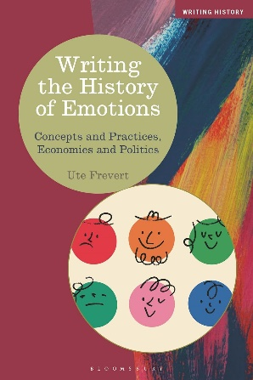
中文书名：《书写情感的历史》
英文书名：Writing the History of Emotions
作 者：Ute Frevert
出 版 社：Bloomsbury Academic
代理公司：ANA/Jessica
页 数：288页
出版时间：2024年3月
代理地区：中国大陆、台湾
审读资料：电子稿
类 型：历史

内容简介：

这是对情感历史研究的一种新颖且令人兴奋的方法。

情感塑造历史，而它们自身也有着丰富的历史底蕴。它们在诸如革命、暴乱和抗议运动等重大历史事件中起到了关键作用。与此同时，它们也深受与家庭成长、教育和文化机构、工作和家庭生活相关的历史经验的影响。

本书跨越四个世纪，探讨了爱、信任、荣誉、自豪感、羞耻感、同情和贪婪等情感在欧洲历史上所扮演的角色，以及这些角色是如何随着时间而变化的。它邀请读者重新考虑他们如何看待同一时期内不同的情感，并展示了情感在历史上是多么重要。更值得关注的是，本书探讨了种族化、性别化和阶级化的情感观念。这是对Bloomsbury的《书写历史》系列的令人兴奋的补充，分析了情感在历史中是如何起作用的，以及情感本身是如何成为历史的对象的。

在本书中，著名学者乌特·弗雷弗特（Ute Frevert）摒弃了传统的情感历史编年体叙述方式，而是精心挑选了一系列跨越时代的案例，通过具体的物质对象来展示这些情感在不同时期的不同含义。本书揭示了情感是如何被利用和操控，以达到推动或阻碍民主政治发展的目的的。这为情感的历史研究开辟了一条富有成果的新路径。

作者简介：

乌特·弗雷弗特（Ute Frevert）是美国耶鲁大学历史教授、德国柏林马克斯· 普朗克人类发展研究所所长以及英国科学院通讯研究员。乌特·弗雷弗特出版了大量有关情感史的英语和德语著作。

************************
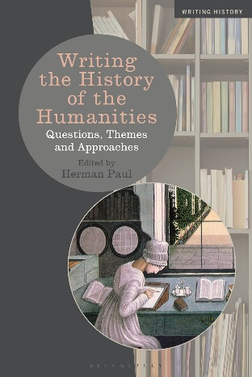
中文书名：《书写人文学科的历史》
英文书名：Writing the History of the Humanities
作 者：Herman Paul
出 版 社：Bloomsbury Academic
代理公司：ANA/Jessica
页 数：392页
出版时间：2022年11月
代理地区：中国大陆、台湾
审读资料：电子稿
类 型：历史
亚马逊畅销书排名：
#330 in European History (Books)
#350 in Historical Study & Teaching
#384 in Historiography (Books)

内容简介：

2023年度Choice杰出学术著作

由该领域著名学者撰写，带您探索人文学科的辉煌历程。

什么是人文学科？随着媒体研究、数字研究等新兴领域的崛起，与传统的哲学、艺术史、音乐学等学科共同构成了“人文学科”的大家庭，这个领域的边界也在不断拓展。在这样的背景下，明确人文学科的定义显得尤为重要。

赫尔曼·保罗（Herman Paul）携手众多杰出的资深学者和崭露头角的年轻学者，共同为我们呈现了一部概述十九世纪和二十世纪人文史研究核心主题、问题和方法的权威之作。作为备受欢迎的《书写历史》系列中令人兴奋的又一力作，本书将从古典语文学、艺术史和圣经研究等不同领域的大量案例研究中汲取灵感，为读者提供人文学科研究的前沿概览。

在此过程中，这部开创性的著作挑战了学科之间的固有界限，展现了人文历史学家如何通过多种视角审视人文学科的过去。

作者简介：

赫尔曼·保罗（Herman Paul），2019年9月1日起被聘为荷兰莱顿大学人文史教授，以大力推介其创立的“学者角色（scholarly persona）”史学理论学术概念而知名。保罗在格罗宁根大学获得博士学位（2006）并继续做博士后（2006-2011），先后在普林斯顿大学（2006-2007）、鲁汶大学（2008）、美因茨大学（2009）和柏林大学（2016）作为访问学者访学。2013-2018年间，他曾是荷兰皇家艺术和科学院（KNAW）青年学院的成员。

媒体评价：

“在全球范围内，人文学科都陷入了困境，只有全面了解人文学科的历史，才能为我们提供应对这一局面所需的知识。这就是为什么这本及时的书会如此令人兴奋和受益匪浅。赫尔曼·保罗令人振奋的引言为我们全面了解人文学科的历史提供了条件，他所选择的文章不仅照亮了过去，也照亮了现在。必读之书。”
——西蒙·唐纳（Simon During），澳大利亚墨尔本大学英语教授

“人文史是一个新领域，但也是一个极具活力的领域。赫尔曼·保罗组建了一支杰出的国际团队，撰写了这本书，既提供了该领域通俗易懂的介绍，又展示了该领域正在进行的一些最具创新性的工作。”
——斯图尔特·琼斯（Stuart Jones），英国曼彻斯特大学思想史教授

“这本文集是对……人文史现状的规范性……指南。这是对现代研究的及时补充，对许多研究领域都具有重大意义。”
——CHOICE

************************
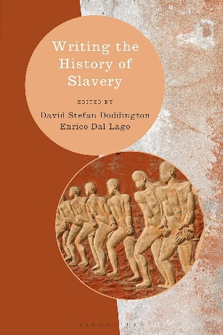
中文书名：《书写奴隶制的历史》
英文书名：Writing the History of Slavery
作 者：David Doddington and Enrico Dal Lago
出 版 社：Bloomsbury Academic
代理公司：ANA/Jessica
页 数：480页
出版时间：2022年3月
代理地区：中国大陆、台湾
审读资料：电子稿
类 型：历史

内容简介：

深入剖析奴隶制历史上最具影响力的争论，分析这些争论的框架，并全面探讨了贯穿历史的各种地理、文化和背景下的奴隶制度。

本书作为《书写历史》系列的又一力作，探讨了影响奴隶制研究的主要史学、理论和方法论，重点介绍了历史学家们如何从多维度视角研究世界各地社会中形成的多变而复杂的人类奴役、统治和剥削制度。第一部分探讨了最近将奴隶制置于全球背景下的尝试，涉及宗教、帝国和资本主义等背景。

在第二部分中，本书仔细研究了历史学家在思考历史上奴隶制的动态时出现的关键主题和方法，从政治、经济和定量分析，到种族和性别，再到心理史学、自下而上的历史等。本书跨越古希腊和罗马、中世纪欧洲、殖民时期的亚洲、非洲和美洲，以及大西洋和印度洋的贸易，深入剖析了奴隶制现象及其影响。此外，本书还介绍了从古代到20世纪的思想家，梳理了其见解对这一主题产生的深远影响以及后续产生的相关争论。

本书不仅是对奴隶制历史感兴趣的各级学生和学者的必读书，更是他们了解这段历史如何被书写、奴隶制研究如何在不同文明中展开激烈辩论的宝贵资源。

作者简介：

戴维·斯特凡·多丁顿（David Stefan Doddington）是英国卡迪夫大学的北美史高级讲师。

恩里科·达尔拉戈（Enrico Dal Lago）是英国爱尔兰国立大学（高威）的美国史教授。

媒体评价：

“这是一本令人着迷的奴隶制史学专著。书中有趣的章节介绍了历史学家如何研究全球奴隶制历史以及帝国、资本主义和反奴隶制等概念。该书还论述了历史学家探索奴隶制的方法和视角，包括种族、性别和记忆。这是一本宝贵而重要的文集。”
——加德·休曼（Gad Heuman），英国华威大学荣誉教授

“这是关于奴隶制比较史和跨国史的历史学、方法论和理论方法的最佳研究文集。在对这些方法进行一般性讨论之后，还进行了出色的说明性研究。多丁顿和达尔拉戈在选择、组织和编辑各章节方面的专业知识和详尽程度值得高度赞扬，这些章节都非常翔实。作者们深入浅出地论述了各自负责的领域，以生动活泼、引人入胜的风格清晰地阐述了各自的专业领域。无论是对其他研究方法感兴趣的专家、刚开始研究奴隶制的研究人员，还是在研究世界上许多奴隶制的前沿历史时寻求背景和深度的教师和学生，这部著作都将是不可或缺的。”
——奥兰多·帕特森（Orlando Patterson），美国哈佛大学约翰·考尔斯社会学教授

“对于任何有兴趣研究奴隶制及其史学传统的人来说，这都是一本重要的读物，这是一本雄心勃勃的多方面著作，收录了多位历史学家从不同的史学、知识和分析角度对奴隶制的解读。本书作者特意跨越了广泛的年代和地理背景，对探讨奴隶制的各种理论、主题和方法进行了反思。”
——埃米莉·韦斯特（Emily West），英国雷丁大学美国史教授

************************
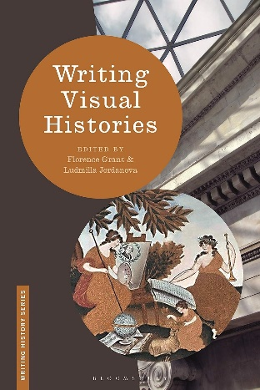
中文书名：《书写视觉历史》
英文书名：Writing Visual Histories
作 者：Florence Grant and Ludmilla Jordanova
出 版 社：Bloomsbury Academic
代理公司：ANA/Jessica
页 数：208页
出版时间：2020年11月
代理地区：中国大陆、台湾
审读资料：电子稿
类 型：历史

内容简介：

全面探讨视觉资料如何在主题和概念层面揭示历史实践的奥秘。

视觉文物能告诉我们关于过去的哪些信息？我们如何才能严谨地解读它们，将它们的形式和物质特质融入丰富的社会背景，从而得出更广泛的历史结论？《书写视觉历史》揭示了关键的历史学和方法论议题，引领学生探讨上述问题，并展示了可视分析在历史研究中的重要性。

多层面的结构使本书成为写作和反思视觉历史的实用指南。第一部分包括六个案例研究——涵盖从中世纪纹章到《Life》杂志等不同主题。在这些案例之后，本书还深入探讨了有关视觉问题历史思维的基本概念，对学科实践进行了论述，并讨论了学者们在利用视觉资源时必须处理的实际问题（如获取博物馆藏品和组织许可）。

本书是一个宝贵的工具箱，旨在帮助我们理解视觉现象和观察实践的历史，以及如何以综合的方式撰写关于过去的研究。

作者简介：

弗洛伦斯·格兰特（Florence Grant）拥有伦敦国王学院历史学博士学位，目前是美国北卡罗来纳州西部的一名独立作家和编辑。

柳德米拉·约旦诺娃（Ludmilla Jordanova）是英国杜伦大学历史与视觉文化荣誉教授。她还是《实践中的历史（第三版）》（History in Practice, 3rd Edition，2019年）的作者。

媒体评价：

“这六章提供了从十四世纪到二十世纪英国、欧洲和美国的案例研究，共同展示了视觉史这一生动的跨学科研究模式。该书增加了有关概念、实践和实用性的章节，超越了传统教科书的范畴，是一本不可多得的学生手册或工具书。”
——维克西·科尔特曼（Viccy Coltman），英国爱丁堡大学十八世纪艺术史教授

感谢您的阅读！
请将反馈信息发至：版权负责人
Email：Rights@nurnberg.com.cn
安德鲁·纳伯格联合国际有限公司北京代表处
北京市海淀区中关村大街甲59号中国人民大学文化大厦1705室, 邮编：100872
电话：010-82504106, 传真：010-82504200
公司网址：http://www.nurnberg.com.cn
书目下载：http://www.nurnberg.com.cn/booklist_zh/list.aspx
书讯浏览：http://www.nurnberg.com.cn/book/book.aspx
视频推荐：http://www.nurnberg.com.cn/video/video.aspx
豆瓣小站：http://site.douban.com/110577/
新浪微博：安德鲁纳伯格公司的微博_微博 (weibo.com)
微信订阅号：ANABJ2002

